


O Vereador que a presente subscreve, depois de observar as normas regimentais, INDICA ao Excelentíssimo Senhor Chefe do Poder Executivo Municipal, através do órgão competente da Administração, que seja realizada a instalação de quebra-mola/redutor de velocidade na Rua Alvinar Silva (antiga Rua 27), no bairro do Loteamento Atlântico Norte.
Justificativa: A medida se faz necessária de modo a contribuir para a mobilidade urbana, segurança do trânsito e bem-estar social da população do local.
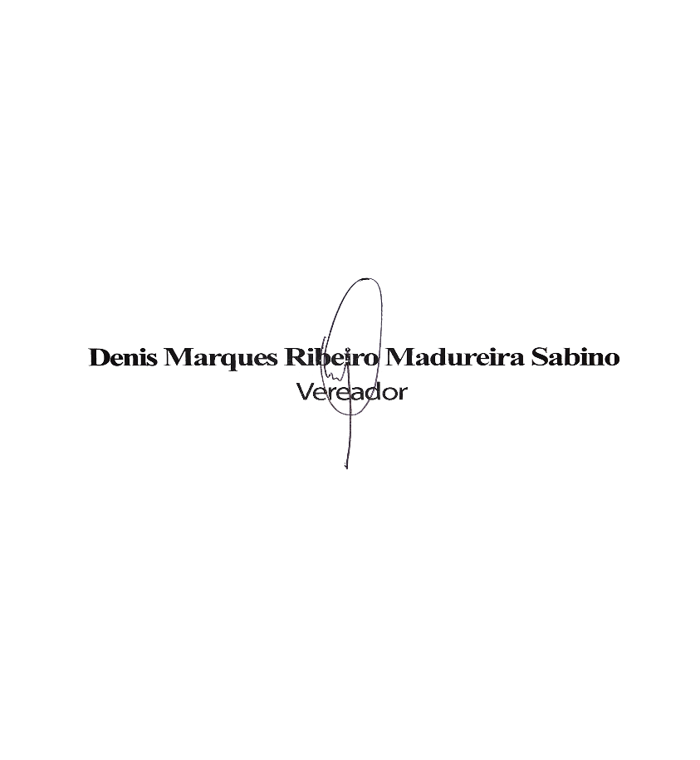
Sala das Sessões, 30 de Janeiro de 2026.

